Руководство
по установке программы «Налогоплательщик ЮЛ» версии 4.06.

1. Установка программы. 1
2. Установка программы в локальной сети. 3
3. Решение проблем, которые могут возникнуть при установке Налогоплательщик ЮЛ 4

Внимание ! При сетевом варианте работы программой необходимо установить 4.06 на сервер и на клиентские места !

Установка программы.

Чтобы установить программу, выполните следующие действия:
- Создайте папку на жестком диске
- Перепишите в созданную папку на жестком диске файлы дистрибутива:
idw406.exe
idw406.r00
idw406.r01
idw406.r02
idw406.r03
install.doc
readme.doc
- Запустите файл idw406.exe. В появившемся окне нажмите кнопку "Извлечь (Install)"
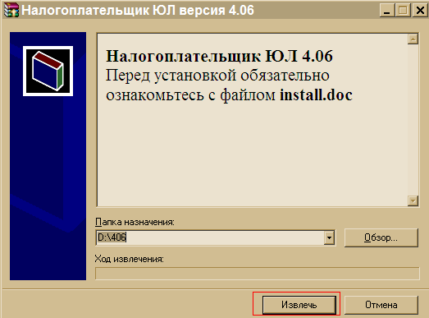
- После распаковки должна запуститься программа установки, если она не запустилась, перейдите в появившуюся после разархивации папку "Install", и запустите файл "setup.exe".
- После запуска setup.exe в окне выбора вида установки рекомендуем выбрать вид установки «Полная» для установки всех задач, «Выборочная» для установки только выбранных вами задач, вид установки «Клиентская часть» описан в главе2. После выбора вида нажмите кнопку «Далее», в следующем окне, если необходимо, укажите путь к папке, куда будет установлена программа.
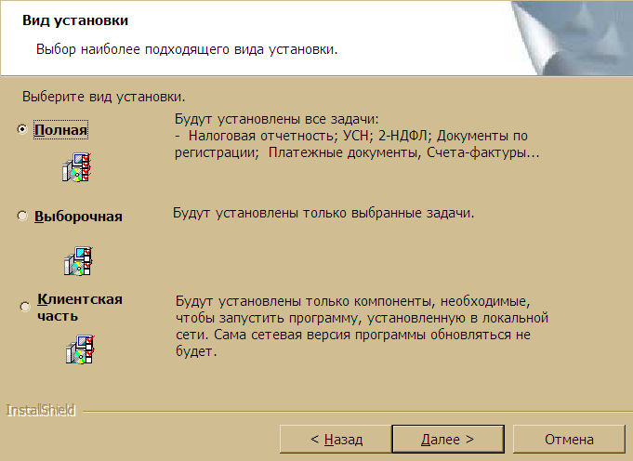
При выборе вида установки «Выборочная» предлагается список доступных для установки задач. Для установки задачи необходимо навести курсор на задачу и нажать на левую кнопку мыши, в открывшемся меню выбрать вариант «Данный компонент будет установлен на локальный жесткий диск». Для того, чтобы задача не установилась, необходимо навести курсор на задачу и нажать на левую кнопку мыши, в открывшемся меню выбрать вариант «Данный компонент будет не доступен»:
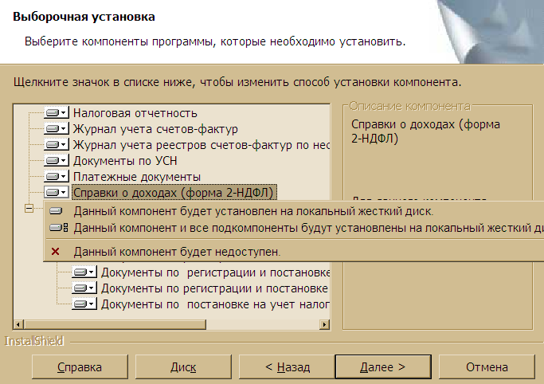

- После нажатия на кнопку «Далее» и «Установить» в следующем окне, будет произведена установка программы.
- В конце установки должно выйти окно, с сообщением об успешной установке.

Если во время установки программы выходят какие-то сообщения об ошибках, решения таких проблем приведены в главе 3.

После успешной установки на рабочем столе появится ярлык “Налогоплательщик ЮЛ”. Также в системном меню WINDOWS Пуск→Программы появится подпункт “Налогоплательщик ЮЛ”, содержащий ссылки на исполняемую программу и руководство пользователя.

- Запустите установленную программу «Налогоплательщик ЮЛ». Программу Вы можете запустить 3 способами:
- Выполнить “двойной клик” на ярлыке рабочего стола с именем “Налогоплательщик ЮЛ”.
- Выполнить команду системного меню WINDOWS Пуск→Программы→Налогоплательщик ЮЛ→Налогоплательщик ЮЛ.
- Перейти в папку, куда была установлена программа и запустить файл inputdoc.exe.
- Процесс работы в программе Налогоплательщик описан в файле «Руководство пользователя.doc» Пуск→Программы→Налогоплательщик ЮЛ→Руководство пользователя

Установка программы в локальной сети.

- Выберите компьютер, которая будет выступать в качестве сервера, и выполните установку программы как описано в главе 1.
- После установки запустите программу – примите описания форм и добавьте налогоплательщиков.
- Папку с установленной программой сделайте общедоступной. Если она была в общем доступе до этого еще раз переопределите общий доступ.
- На каждой клиентской машине выполните следующие действия:
4.1. Подключите сетевой диск (правая кнопка мыши на сетевом окружении), укажите папку общего доступа с установленной программой.
4.2. Установите программу. При установке выберите вид установки «Клиентская часть» и задайте путь к сетевому диску.

Пример:
- есть сеть из 3 компьютеров - А, Б, В.
- на А в папке c:\IDW установить программу, принять формы и завести налогоплательщиков.
- на Б и В подключить сетевой диск Z, указать папку \\A\IDW
- на Б и В установить клиентскую часть, как путь к программе указать Z:\ (но не Z:\Inputdoc\)

После успешной установки на рабочем столе появится ярлык “Налогоплательщик ЮЛ”. Также в системном меню WINDOWS Пуск→Программы появится подпункт “Налогоплательщик ЮЛ”, содержащий ссылки на исполняемую программу и руководство пользователя.
Запуск программы можно осуществить 3 способами:
- выполнить “двойной клик” на ярлыке рабочего стола с именем “Налогоплательщик ЮЛ”.
- выполнить команду системного меню WINDOWS Пуск→Программы→Налогоплательщик ЮЛ→Налогоплательщик ЮЛ;
- перейти в папку, куда была установлена программа и запустить файл inputdoc.exe.

Решение проблем, которые могут возникнуть при установке Налогоплательщик ЮЛ

1 вопрос: можно ставить 4.06 сразу на 3.* (4.00, 4.01, 4.02, 4.03, 4.04) ?
ответ: да.

2 вопрос: удаляются ли введенные мной в Налогоплательщик ЮЛ данные при установке новой версии поверх старой или при деинсталляции программы ?
ответ: нет. Если не удалять папку, где была установлена программа, никакие введенные данные программа установки не удаляет.

3 вопрос: После установки я не вижу введенных ранее данных(форм отчетности)
ответ: Все в порядке. Тут два варианта:
1. вы установили программу не в ту папку, где находилась версия 3.0
решается деинсталляцией 4.* и инсталляцией в нужную папку
2. введенные данные(отчетная форма) находится в отличном от текущего отчетном периоде - решается сменой отчетного периода в правом верхнем углу окна программы Налогоплательщик-ЮЛ

5 вопрос: после установки, при вводе документов выдается окно с запросом файлов *.ocx нажимаем отмена и выпадает ошибка:
"Ошибка OLE, код 0x80040154: Класс не зарегистрирован. Объект OLE игнорируется. Номер записи 6"
"Внутренняя ошибка 2738(Internal error 2738)"
ответ:
1. с помощью файлового менеджера (far, total commander и др.) перейдите в каталог C:\Program Files\Common Files\NalogoplUL46
2. в командной строке выполните команды
regsvr32 seon.ocx
regsvr32 SeonTabs.ocx
regsvr32 wsDmur.ocx

6 вопрос: после установки, при попытке запуска программы выдается сообщение:
"Библиотека MSVCR70.DLL не найдена по указанному пути ..."
или
Возникает ошибка: "не хватает библиотеки Visual FoxPro" что делать?
ответ:
1. если запускаете с помощью ярлыка на рабочем столе - убедитесь, что место куда установлена программа Налогоплательщик ЮЛ совпадает с рабочей папкой в свойствах ярлыка программы (напр:
-программа установлена в "C:\Program Files\Налогоплательщик ЮЛ\"
-Объект(Target): "C:\Program Files\Налогоплательщик ЮЛ\INPUTDOC\inputdoc.exe"
-Рабочая папка(Start in): "C:\Program Files\Налогоплательщик ЮЛ\INPUTDOC\"
2. м.б. испорчен сам файл inputdoc.exe (обычно лежит в c:\program files\Налогоплательщик ЮЛ\INPUTDOC\)- восстановите его из дистрибутива (INSTALL\program files\Налогоплательщик ЮЛ\INPUTDOC\)
3. м.б. испорчен или отсутствует один из файлов :
gdiplus.dll (обычно лежит в c:\program files\Налогоплательщик ЮЛ\INPUTDOC\)
msvcr70.dll
vfp8r.dll
vfp8renu.dll
vfp8rrus.dll - восстановите их из дистрибутива
4. м.б. вирусы - лечите
5. испорчен дистрибутив - скачайте заново
6. м.б. антивирус не дает запустить или "залечил" - попробуйте отключить

7 вопрос: При установке клиентской части сообщение об ошибке"WindowsInstaller не имеет достаточно полномочий для редактирования файла v_period.dbf"(м.б. и другой файл).
ответ:
Скорее всего дело в правах доступа к папке Налогоплательщик ЮЛ на компьютере, где установлена полная версия. Попробуйте еще раз переопределить права доступа к этой папке, добавить пользователей guest и everyone, и если вы используете файловую систему NTFS, в свойствах доступа к папке в закладке Security нажмите кнопку Advanced, далее на закладке Permissions поставьте галочки Allow inheritable permissions ... и Replace permission entries on all ...
Если это не поможет, можно установить полную версию Налогоплательщик ЮЛ на клиентские машины(напр. на C:\idw), затем удалить установленную папку (напр. C:\IDW) и поменять в ярлыках путь к программе на сервере.

8. вопрос: при первом запуске выдал сообщение "Неправильный путь или имя файла". Пробовал нажимать и повтор и отмена - ничего хорошего не вышло из этого
ответ:
Причиной всему является неверно настроенная вами переменная среды "TEMP". В ней должен содержаться путь только к одной папке
(напр: "C:\...\Local Settings\Temp) Вероятней всего, ошибка внесена в режиме Мой компьютер - Свойства - Дополнительно - Переменные среды - переменные среды пользователя, или возможно неверная настройка находится в autoexec.nt или в файле ..\INPUTDOC\start.ini (строчка _vtmp=).

9. вопрос: При установке говорит, что не может удалить более раннюю версию
При установке говорит, что данные о настройках этого продукта повреждены.
ответ:
1. попробуйте сначала переписать дистрибутива предыдущей версии файл «Налогоплательщик ЮЛ.msi» в папку Installer, там, где установлен Windows (обычно это c:\Windows\Installer). Внимание! Вы можете сразу не увидеть папку Installer, т.к. она имеет атрибуты «скрытая», «системная».
Если копирование файла «Налогоплательщик ЮЛ.msi» не помогает поможет очистка реестра:
1.Пуск\Выполнить (Start\Run)
2.набираете regedit.exe
3. в ветке HKEY_CURRENT_USER\Software\Microsoft\Installer\Products\
есть подветки с именами типа 2632C6EF3BB747849A1FE6F20E5ADBC7
3.1. необходимо найти относящуюся к Налогоплательщик ЮЛ (ProductName = Налогоплательщик ЮЛ) и запомнить название ветки (напр. 2632C6EF3BB747849A1FE6F20E5ADBC7)
3.2. необходимо удалить эту ветку
3.2. необходимо найти и удалить ветки с запомненным ранее названием (2632C6EF3BB747849A1FE6F20E5ADBC7)
(напр: HKEY_LOCAL_MACHINE\SOFTWARE\Microsoft\Windows\CurrentVersion\Installer\UserData\большой_номер\Products\2632C6EF3BB747849A1FE6F20E5ADBC7)
3.3. необходимо удалить ветки (некоторых может и не быть):

HKEY_LOCAL_MACHINE\SOFTWARE\Microsoft\Windows\CurrentVersion\Uninstall\{FE6C2362-7BB3-4874-A9F1-6E2FE0A5BD7C}

HKEY_LOCAL_MACHINE\SOFTWARE\Microsoft\Windows\CurrentVersion\Uninstall\{ C3AA7A86-A837-49B7-BFBD-098FA875B508 }

HKEY_LOCAL_MACHINE\SOFTWARE\Microsoft\Windows\CurrentVersion\Uninstall\{ C27A3085-365E-4143-A7CE-F7B5988F6A0A}

HKEY_LOCAL_MACHINE\SOFTWARE\Microsoft\Windows\CurrentVersion\Uninstall\{ 3F9E5E69-2446-4D8D-813C-8021E1F6137F}

HKEY_LOCAL_MACHINE\SOFTWARE\Microsoft\Windows\CurrentVersion\Uninstall\{ 4BD484BA-4319-4A93-A34F-B4B35DFDE197}

10. вопрос: Хочу работать на версии 3.* и 4.* с одного компьютера
ответ:
создайте в папках где установлены 3.* и 4.* (рядом с файлом inputdoc.exe) файлы:

для версии 3.* run3.bat содержащий :

regsvr32 /s "C:\Program Files\Common Files\NalogoplUL\seon.ocx"
regsvr32 /s "C:\Program Files\Common Files\NalogoplUL\SeonTabs.ocx"
inputdoc.exe

для версии 4.* run4.bat содержащий :

regsvr32 /s "C:\Program Files\Common Files\NalogoplUL46\seon.ocx"
regsvr32 /s "C:\Program Files\Common Files\NalogoplUL46\SeonTabs.ocx"
inputdoc.exe

после этого необходимо заменить на рабочем столе/меню ярлыки к программе Налогоплательщик ЮЛ на ярлыки к этим bat-файлам

если файлов seon.ocx или SeonTabs.ocx нет по указанному пути, их можно взять из
дистрибутива соответствующей версии (...INSTALL\Common\NalogoplUL46\*.ocx )

11. вопрос: после установки клиентской части программы, при запуске ярлыка пишет, что файл start.ini не найден. Программа на компьютере, где установлена полная версия, работает нормально. В чем дело ?
ответ:
при установке клиентской части программы Налогоплательщик ЮЛ, может возникнуть ситуация, когда в ярлыке программы неправильно прописывается рабочая папка программы.
Для исправления ситуации, после установки клиентской части, в свойствах ярлыка на закладке "Ярлык" необходимо в поле "Рабочая папка" указать тот же путь что и в поле "Объект"
пример:
-Объект(Target): V:\INPUTDOC\inputdoc.exe
-Рабочая папка(Start in): V:\inputdoc\

если не помогает:

1. на компьютере с полной версией в папке Налогоплательщик ЮЛ\Inputdoc\ необходимо создать копию файла start.ini - напр. start1.ini и в нем изменить строку :
_vstart = FULLPATH("")
на (считаем, что сетевой диск V, а inputdoc.exe виден на компьютере 2 как V:\INPUTDOC\inputdoc.exe)
_vstart = "V:\INPUTDOC\"
2. на компьютере с клиентской частью в ярлыке в свойствах на закладке "Ярлык":
-Объект(Target): V:\INPUTDOC\inputdoc.exe start1.ini

12. вопрос: в пунктах меню программы вместо букв иероглифы, как исправить ?
ответ:
против иероглифов в меню помогает загрузка классической схемы в настройках экрана Windows
13. вопрос: в окнах программы вместо букв иероглифы, как исправить ?
ответ:
посмотрите в реестре windows (Пуск\Выполнить (Start\Run), regedit.exe) по пути :
HKEY_LOCAL_MACHINE\SYSTEM\CurrentControlSet\Control\Nls\CodePage\
должны быть значения переменных:
ACP = 1251
OEMCP = 866
по пути :
HKEY_LOCAL_MACHINE\SYSTEM\CurrentControlSet\Control\Nls\Language\
должны быть значения переменных:
Default=0419
InstallLanguage=0409
Если это не так, то скорее всего при установке Windows вы неправильно выбрали региональные настройки и настройки языка, выход – переустановка Windows.
14. вопрос: невозможно установить Налогоплательщик ЮЛ программой установки. Что делать ?
ответ:
можно установить Налогоплательщик ЮЛ «вручную» :

1 переписать из дистрибутива папку INSTALL\Program Files\Inputdoc в c:\Program Files
2 установить шрифты из INSTALL\Fonts
3 переписать INSTALL\System32\*.dll в c:\windows\system32
4 зарегистрировать файлы INSTALL\Common\NalogoplUL46\*.ocx - открыть с помощью c:\windows\system32\regsvr32.exe
5 на рабочем столе создать ярлык к c:\Program Files\Inputdoc\Налогоплательщик ЮЛ\inputdoc.exe

15. вопрос: появляется сообщение об ошибке C0000005 ...
Что делать ?
ответ:
ошибка C0000005 - сообщение операционной системы о сбоях в оперативной памяти компьютера, причины появления такой ошибки могут быть самыми разными, поэтому могу дать только общие советы:
0. если это единичный случай, то поможет переиндексация или запуск программы установки setup.exe с опцией "Исправить", если выходит регулярно, то:
1. установить программу не в Programm Files, а в какую-нибудь другую папку с коротким латинским именем- напр. c:\IDW
2. удалить из папки программы файл vfp8renu.dll
3. поставить обновления к ОС
4. проверить компьютер на вирусы
5. убрать разгон компьютера - в биосе установить default settings
и самое радикальное:
6. переустановить ОС
7. сменить модули памяти
8. сменить компьютер
Извините за ошибки, но, к сожалению, у нас нет возможности протестировать программу на всем возможном множестве программных + аппаратных платформ и с учетом всех программ, которые может у себя установить пользователь. Надеемся на ваше понимание и желание сотрудничать с нами в решении этой проблемы.
Для локализации и устранения причин ошибок в программе инсталляции большая просьба выслать нам файлы MSI*.LOG из временной папки Windows (типа: "C:\Documents and Settings\userName\Local Settings\Temp\MSI*.LOG" или Win9*: "C:\Windows\Temp\MSI*.LOG")
Для локализации и устранения причин ошибок в программе Налогоплательщик ЮЛ большая просьба выслать нам все файлы из папки LOG программы Налогоплательщик ЮЛ (типа: "C:\Program Files\Налогоплательщик ЮЛ\INPUTDOC\LOG\*.*")

